В рамках проекта «Мая Зямля Прыдняпроўе”7-8 мая 2021 года обучающиеся и педагоги ГУО «УПК Полошковский детский сад – средняя школа Климовичского района» посетили воинские захоронения и возложили цветы к обелискам, тем самым почтив память воинов, погибших во имя Великой Победы и мирного неба для будущего поколения.
Агрогородок Полошково
Памятник на территории школы
(цветы возложили воспитанники дошкольного учреждения)
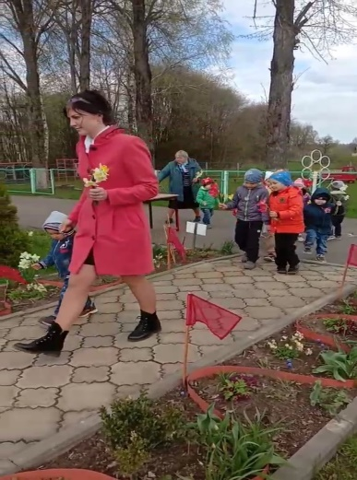 | 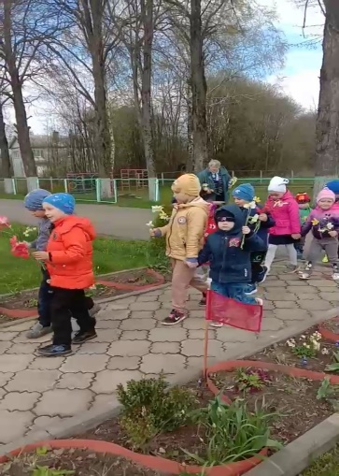
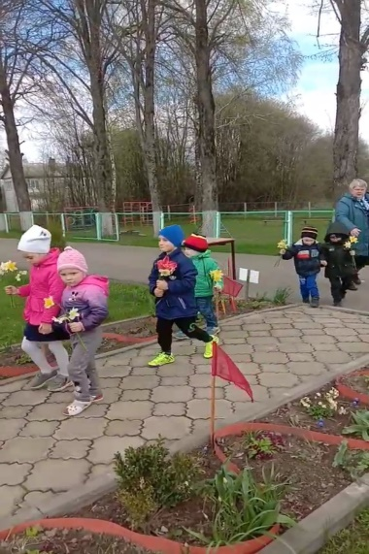 | 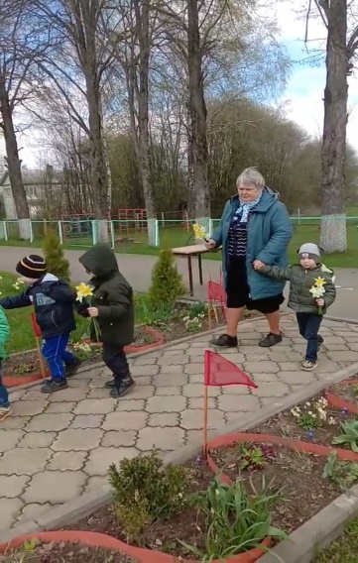
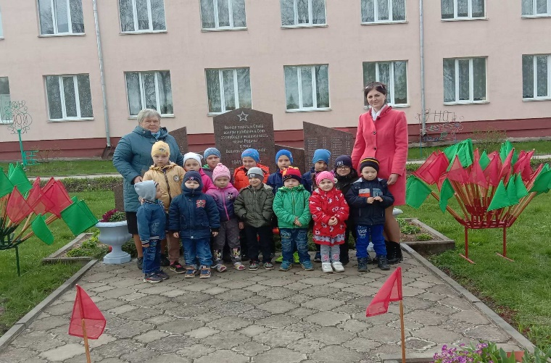
Индивидуальное захоронение
(цветы возложили учащиеся 1-4 классов)
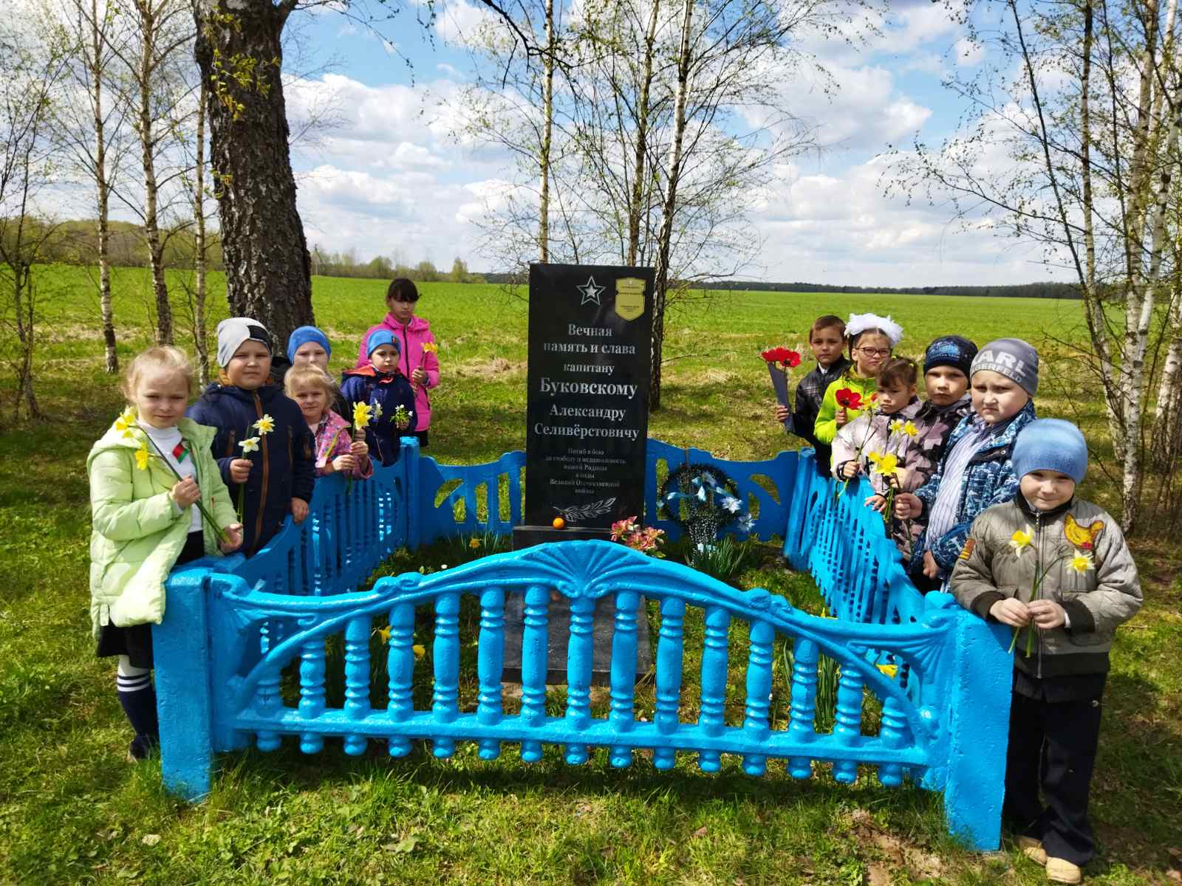
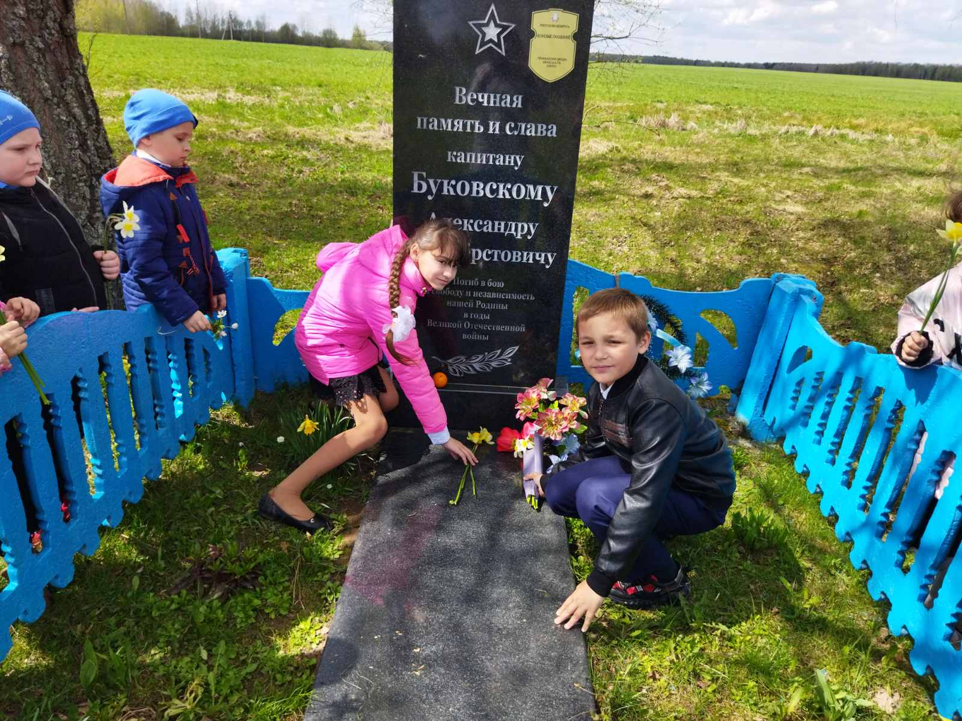
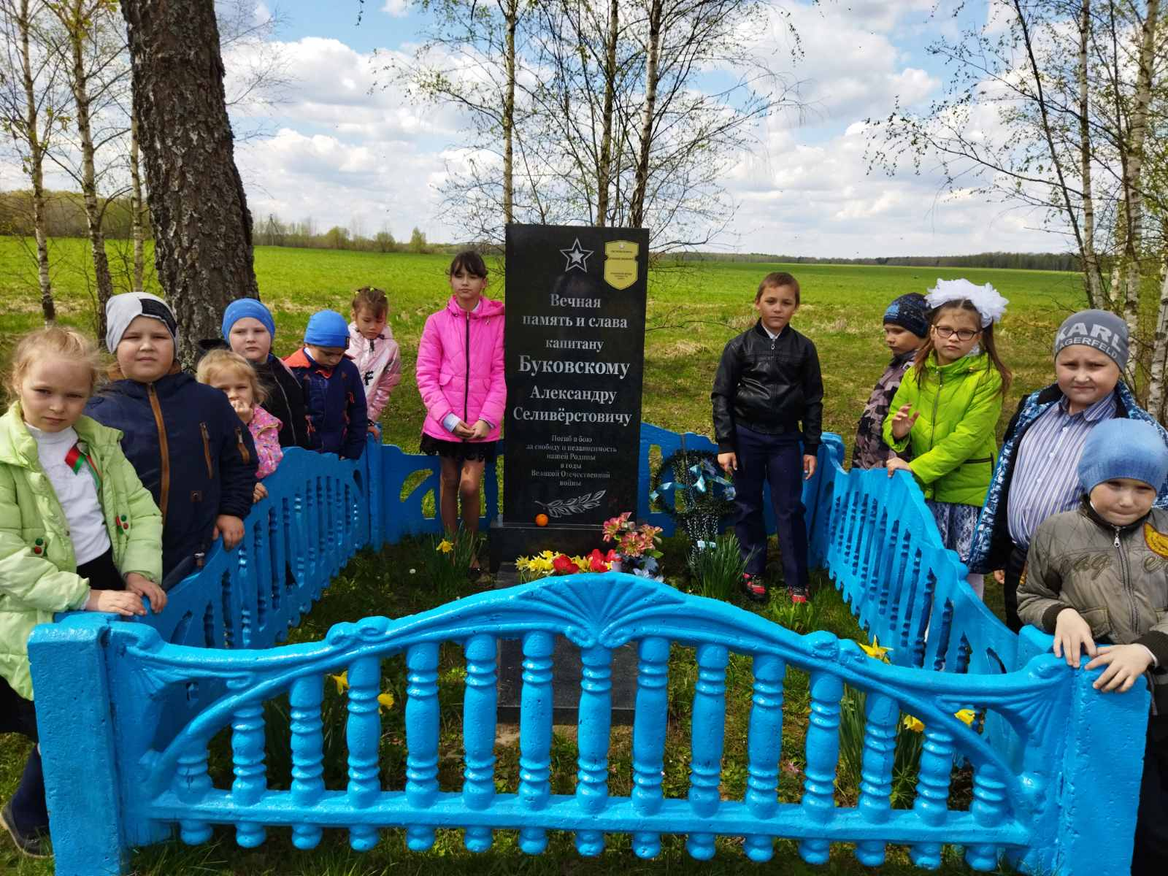

Кладбище деревни Старые Домамеричи
Индивидуальное захоронение
(цветы возложили учащиеся 5-8 классов)
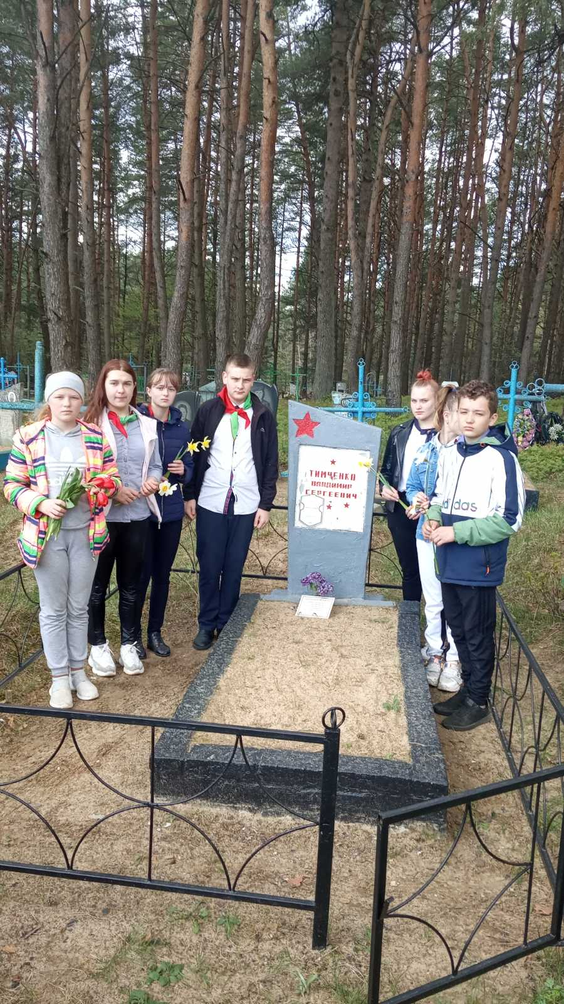 | 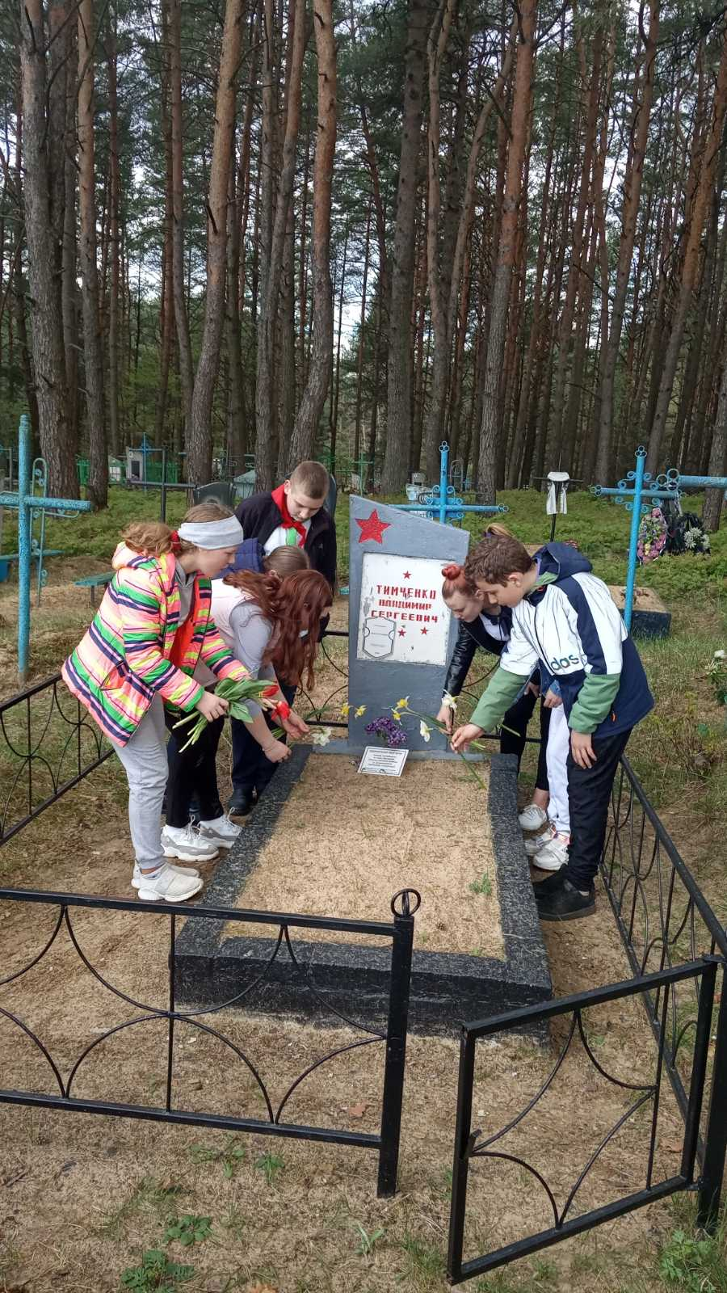
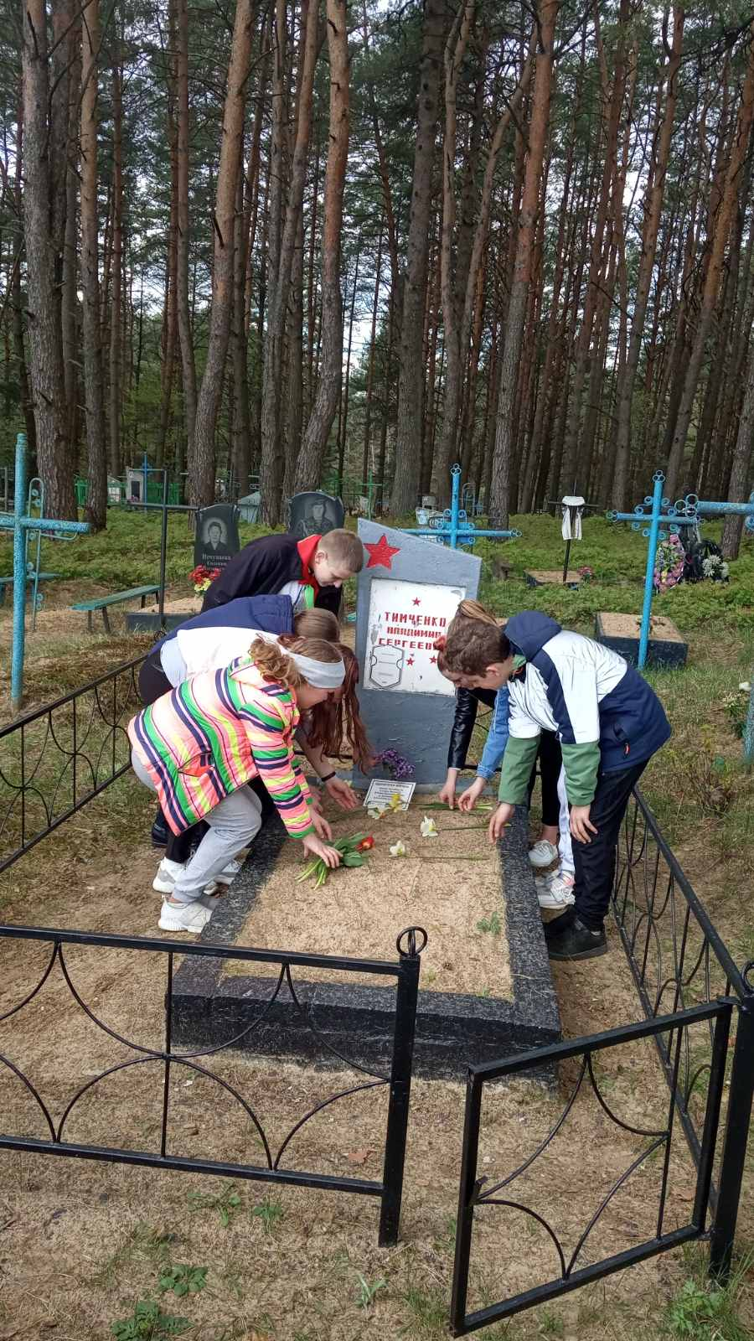 | 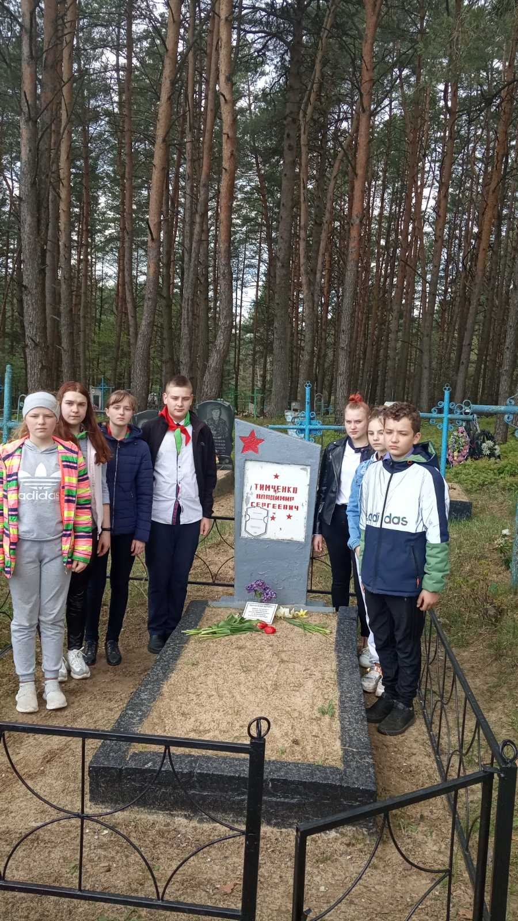
Братская могила
(цветы возложили учащиеся 10-11 классов)
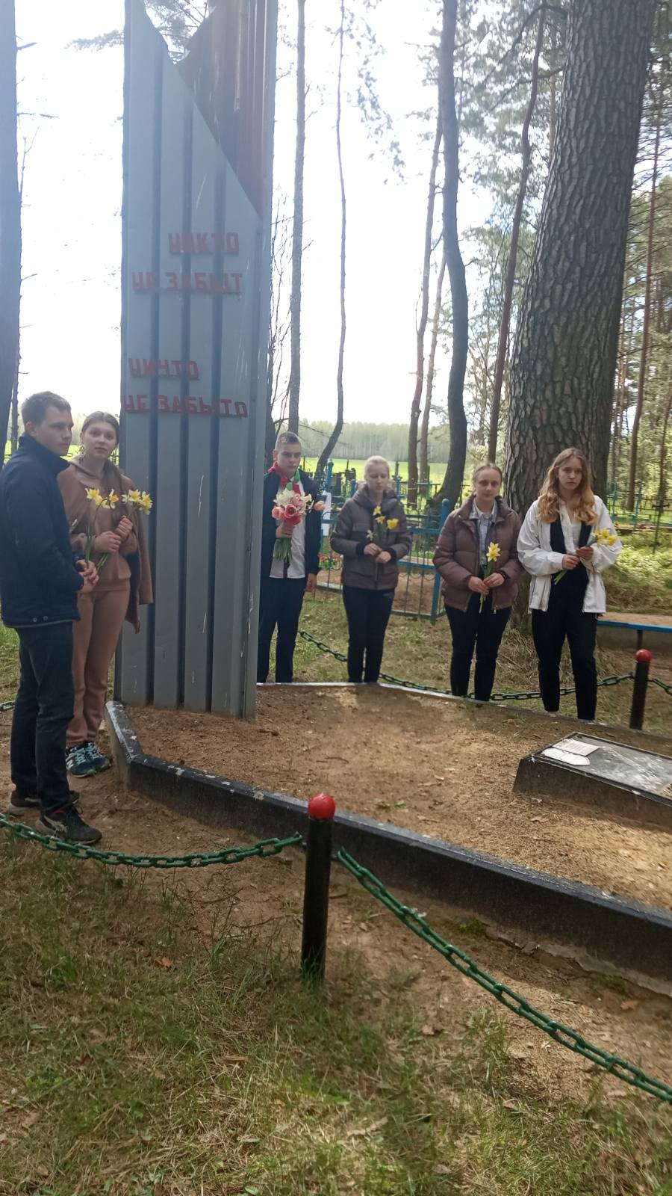 | 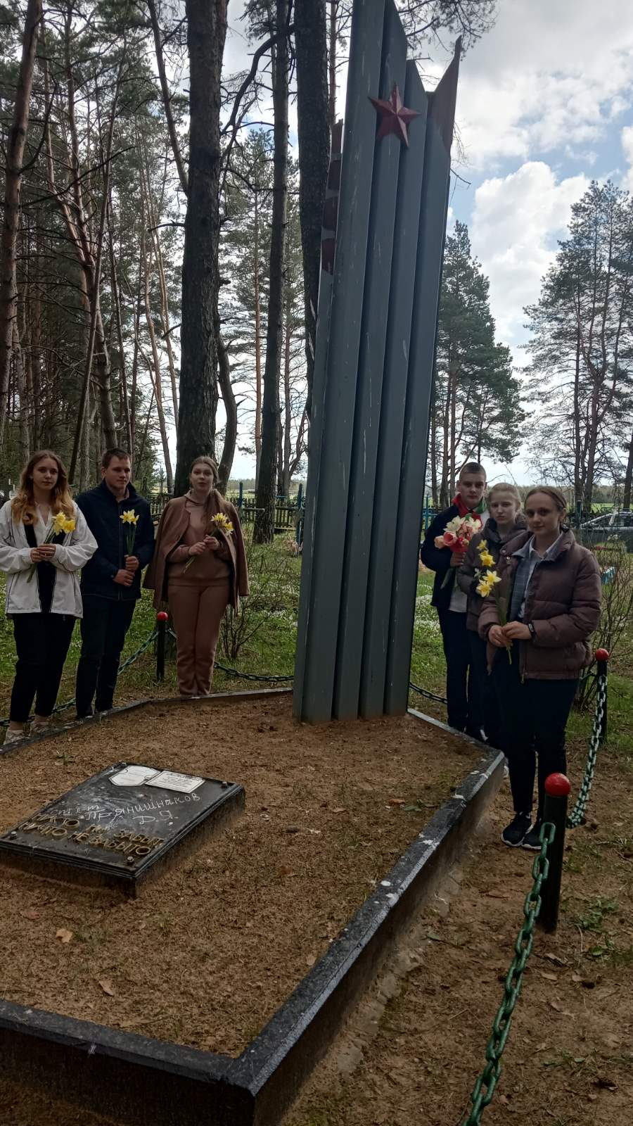
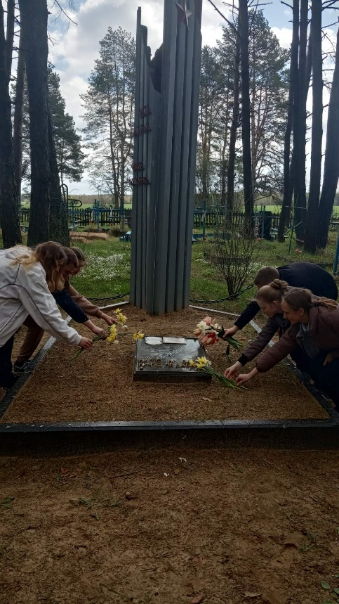 | 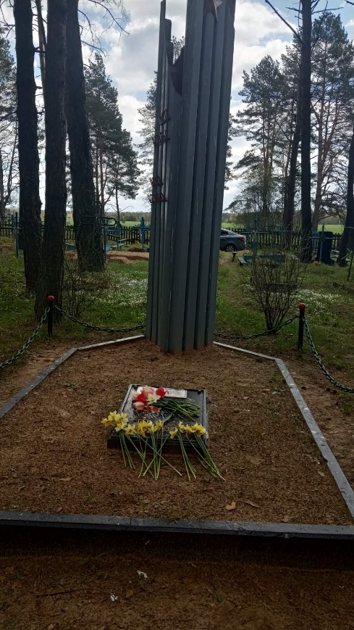

Деревня Хотовиж
Обелиск погибшим воинам
(цветы возложили учащиеся 9 класса)
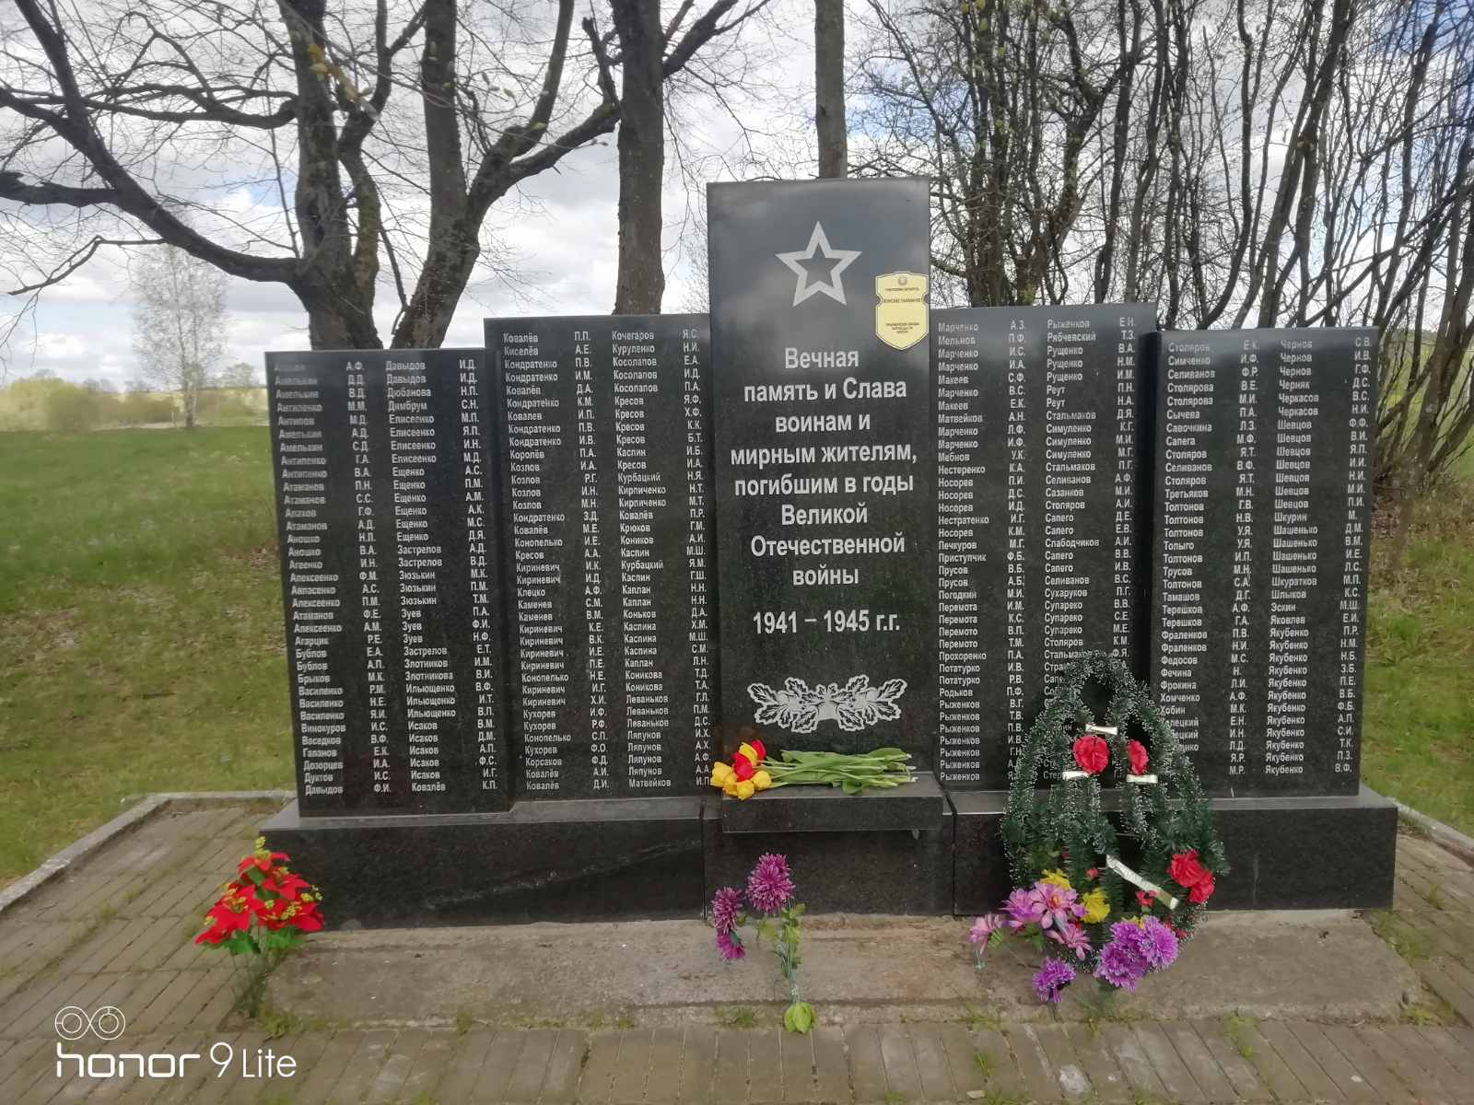

Деревня Старый Дедин
Обелиск погибшим воинам
(цветы возложили обучающиеся, проживающие в д. Ст. Дедин)
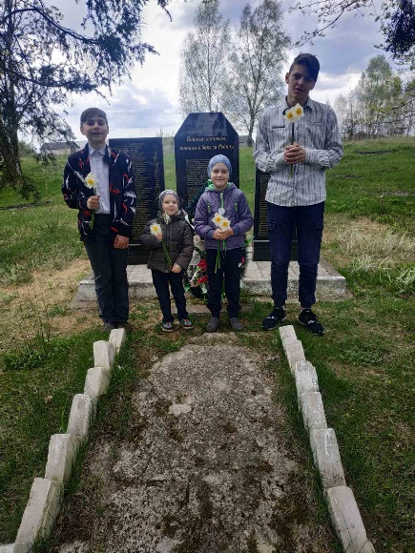 | 